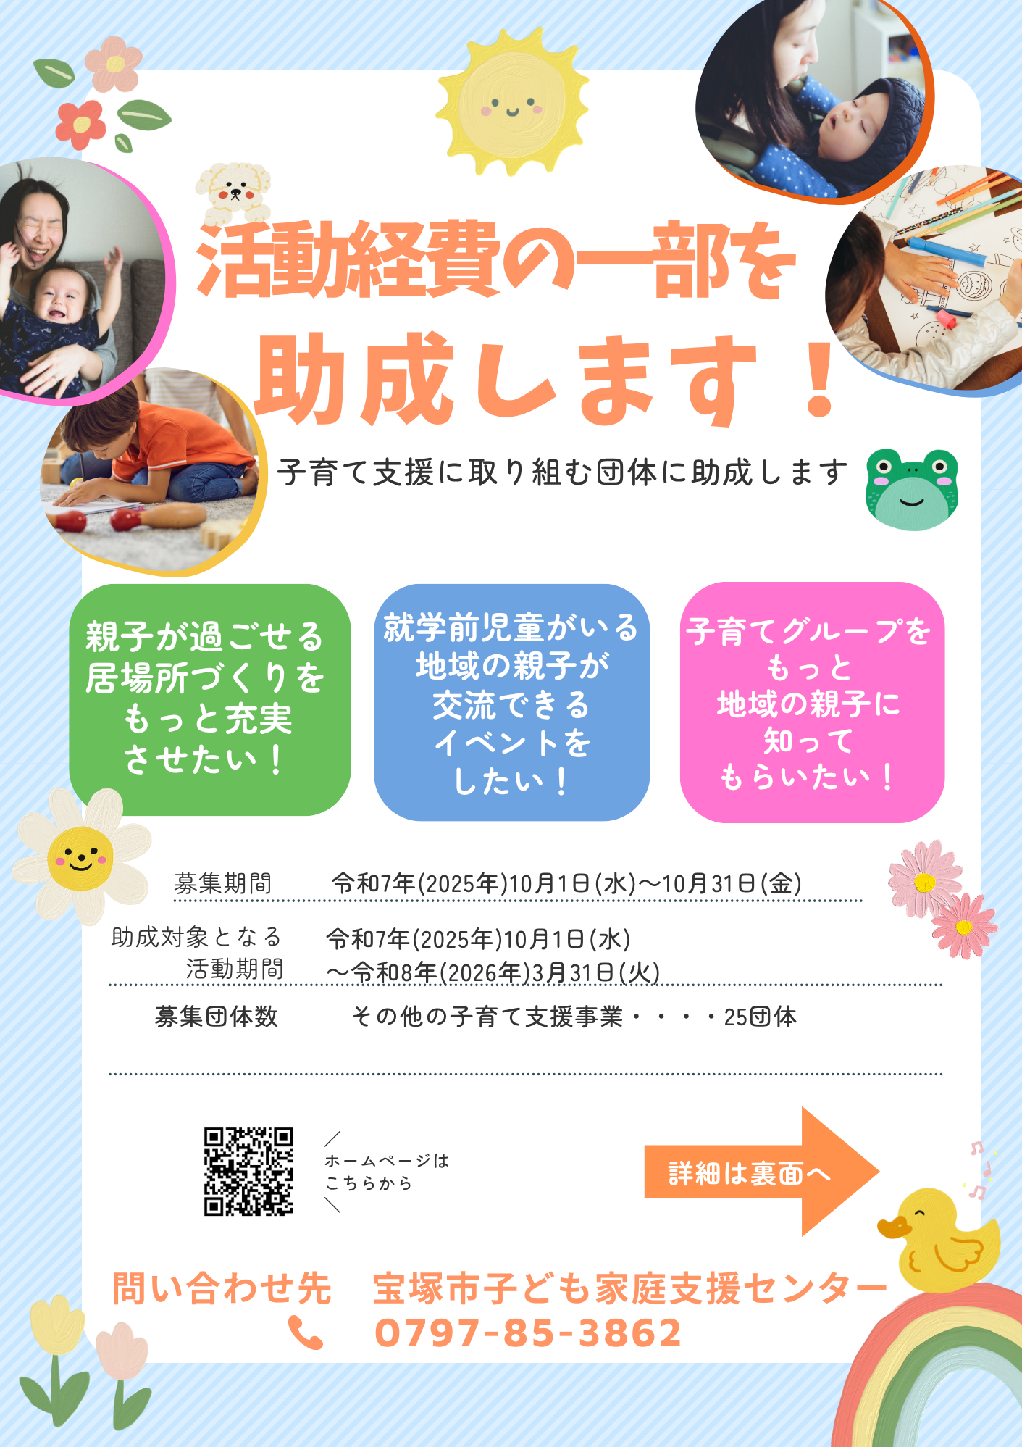
★子育て支援グループ活動促進事業助成金について
子どもを地域社会全体で育て、支える仕組みづくりを促進するため、市内で地域と一体になって親子が交流できる場の提供や、相互保育などの子育て支援活動に自主的に取り組む団体に、その
活動に係る経費の一部を助成します。

★助成対象団体

地域において自主的な子育て支援活動に取り組む団体で、次の要件を満たす団体
・宝塚市内に活動拠点があること。
・団体の構成員が5人以上で、その2／3以上が市内に在住していること。
・団体の構成員自身が、子育て支援活動を継続的に実施していること。
・代表者、組織及び運営に関する事項を定めていること。
・営利・宗教及び政治的な活動を目的としないこと。

★対象となる活動内容・助成金額
利用者が当該団体の構成員に限られず、構成員のうち常時２名以上が活動中に従事するとともに
地域の方々との交流が図れるよう計画されている次のような活動が助成の対象になります

その他の子育て支援事業
活動内容 | 概ね就学前児童を対象として、地域において創意工夫ある多様な子育て支援活動（クリスマス会や親子ヨガなど子育て世帯向けイベント、親子のための勉強会(単発)、子ども食堂の実施など）を自主的に実施する事業
実施回数 | 制限なし
助成金額 | 上限３万円 ※学生ボランティアを配置する場合は5,000円加算

★助成金対象経費
事業に直接必要な経費で、主に下記のとおり。

費目 | 使用例
報償費（講師謝礼） | リトミックや、大型絵本の読み聞かせの講師を外部要請する場合の謝礼
交通費 | 講師のイベント当日の交通費  団体構成員の交通費（上限あり）
消耗品費 | 工作や制作で使用する文具・材料  居場所開催日に遊んでもらうおもちゃや絵本
印刷製本費 | 団体紹介のチラシ・リーフレット作成  イベント用のチラシ
食糧費 | クッキング用の材料費（完成品が500円未満）  講師の賄い、水分補給用飲料
光熱水費 | 開催日当日に会場使用で発生する光熱水費
使用料及び賃借料 | 活動場所の会場費借上げ料  開催日当日の駐車場使用料  マイクや音響などイベント用機材使用料
通信運搬費 | 事業の周知や講師への依頼文郵送の際の切手、ハガキ
保険料 | 行事保険料、ボランティア保険料

※団体人件費、団体構成員に対する謝金、団体構成員の飲食費は対象外。
※申請時の事業計画書に記載のないものには使用することはできません。


詳細は別紙
「令和7年度交付実績報告書に必要な書類、助成対象経費・対象外経費について」
をご確認ください。


～申請について～
申請書・記載見本を
市ホームページに
掲載しています

★提出書類
① 助成金交付申請書（様式第１号）
② 事業計画書（様式第１号 別紙１）
③ 収支予算書（様式第１号 別紙２）
④ 団体調書及び団体構成員（スタッフ）名簿（様式第１号 別紙３）
⑤ 団体規約（定款又は会則の写し）（様式の指定無し）
※①～④の様式は、子ども家庭支援センター、市役所２階市民相談課、各サービスセンター・サービスステーション、公民館、男女共同参画センター、各児童館・子ども館に配置しています。また、市ホームページからもダウンロードできます。

★応募方法
所定の書類等を子ども家庭支援センターまで、
メール・郵送・持参により提出してください。
提出書類を確認の上、書類の内容についてメール・電話等でお尋ねすることがあります。
※受付時間：月～金曜日9時～17時30分（ただし、祝日を除く）
※持参の場合は、必ず事前に上記時間内に電話で連絡をしてください。
※メールや郵便で提出された場合で、送付されてから１週間以上経過しても、当センターより連絡がない
場合、お手数ですが、下記問い合わせ先までご連絡をお願いします。

★交付決定について
書類審査の上、助成の可否及び助成金額を決定します。
※決定は１1月下旬ごろを予定しています。



問合せ・申請書提出先
・今の活動は助成対象になる？
・申請書の書き方がよく分からない・・・
・こんなことしたいけど、助成してもらえる？
など、申請を迷われている場合は、
一度、子ども家庭支援センターにご連絡ください！

宝塚市 子ども未来部 子ども家庭支援センター
〒665-0867 宝塚市売布東の町12-8フレミラ宝塚内
TEL:0797-85-3862 FAX：0797-85-3886
E-mail:m-takarazuka0053@city.takarazuka.lg.jp


＜問い合わせ先＞
宝塚市子ども未来部子ども家庭室子ども家庭支援センター
TEL 0797-85-3862 ・ FAX 0797-85-3886
E-mail m-takarazuka0053@city.takarazuka.lg.jp

子ども家庭支援センターの職員が
サポートさせていただきます！
迷ったら、一度、子ども家庭支援センターへ
ご連絡ください。

